Avec les péages des 4 nouvelles LGV, le TGV est "dans l'impasse"
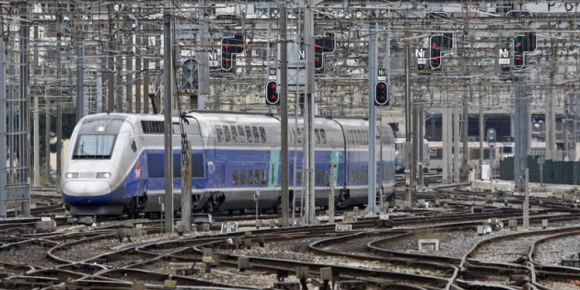

Avec le niveau des péages ferroviaires prévu, la mise en service de quatre nouvelles lignes à grande vitesse (LGV) entre le printemps 2016 et 2017 sont tout sauf une bonne nouvelle pour la SNCF. C'est ce qu'a expliqué ce jeudi Mathias Emmerich, directeur financier de la SNCF, lors de la présentation des résultats financiers 2014 du groupe - qui se caractérise par un résultat net de 605 millions d'euros contre une perte de 180 millions l'année précédente, pour un chiffre d'affaires de 27,2 milliards (+1,5%) :
«Avec les nouvelles LGV, les péages TGV vont encore progresser de 800 millions d'euros entre 2014 et 2020 pour s'élever à 2,4 milliards. Au cours des six dernières années, ils ont déjà augmenté de 800 millions, soit un doublement de la facture au cours de cette période »
Matthias Emmerich a également regretté le manque de fonds publics pour financer ces nouvelles infrastructures qui permettrait d'obtenir un niveau de péages acceptable «sans dommage pour le transporteur » :
«Si les choses se passent comme cela, nous sommes clairement dans l'impasse. Si les nouvelles lignes LGV amélioraient la marge du TGV, les choses iraient bien, mais nous n'observons pas nécessairement cela»

La marge opérationnelle baisse
En 2014, la hausse de 5% des péages a fait baisser la marge opérationnelle du TGV de un point, à 10,4%. Soit 2,544 milliards d'euros.
«Avant péage, la marge aurait augmenté de 0,5 point à 39% », a fait remarquer Mathias Emmerich, en rappelant :
« Le TGV en France a de plus en plus de difficultés à dégager les marges nécessaires pour continuer à financer ses investissements qui s'élèvent à 500 millions d'euros par an».
Pour pouvoir rentabiliser les capitaux et continuer sa politique d'investissements, la SNCF doit en effet dégager 17% de marge opérationnelle.

Trafic morose
Cette inflation des péages se combine avec un trafic toujours atone (-0,4%) et une érosion de 2,2% du produit moyen des ventes hors taxes sur le TGV alors que la SNCF avait augmenté le catalogue de prix de 3% et l'Etat la TVA de 3%. Au final, les prix TTC payés en moyenne par les clients ont augmenté de 0,8%, tandis que, défalqué des taxes, le produit des ventes rentré dans les caisses de la SNCF a baissé de 2,2%.
«L'écart vient de l'augmentation de la TVA », explique Mathias Emmerich.

Concurrence de la voiture et de l'avion
Un phénomène qui s'explique par le fait que la SNCF n'augmente que le prix catalogue et pas les autres (comme les Prem's qui sont toujours à 25 euros depuis des années), mais aussi parce qu'elle est contrainte de baisser ses prix en raison de la morosité économique, de la concurrence des compagnies aériennes et du covoiturage. Le nombre de billets à petits prix a augmenté de 20% affirme la SNCF.

Remise en cause du modèle
Bref, "le modèle économique doit être remis en question en profondeur". Chaque année, les dessertes sont ajustées pour effacer une partie de la hausse des péages. L'autre manière d'améliorer la rentabilité est d'assurer le même service avec moins de rames (« mieux faire tourner le capital ») ou de faire le même service avec moins de personnel (du fait de l'augmentation des réservations en ligne au détriment des ventes au guichet), ou de baisser les coûts sur la restauration.

Moins de rames
Pour compenser la hausse des péages, la SNCF s'est lancé dans une politique de radiation des rames de 350 places (dont certaines arrivent en fin de vie) pour les remplacer par des trains de 550, voire 650 places. En 2014, une trentaine de rames sont sorties du parc, tandis qu'une douzaine de plus grande capacité a été livrée. La SNCF continuera cette politique de radiation. Avoir moins de rames ne signifie pas avoir moins de sièges. L'idée est de remplacer des rames à 350 places par des rames capacitaires à 550 sièges.
En outre, le fait d'avoir moins de rames permet d'inciter davantage à optimiser leur utilisation. « Le parc TGV ne tourne pas suffisamment (6heures) alors qu'avec Ouigo (le service low-cost de la SNCF) nous avons fait la démonstration que nous pouvons faire rouler une rame 12 à 13 heures par jour. L'objectif est de mettre en place un système de management du roulement des rames qui permet de faire plus de voyages avec le même nombre de rames (mais des rames capacitaires) pour que les péages soient le moins douloureux possible pour le transporteur. C'est cela l'enjeu », explique Mathias Emmerich. Ce dernier n'exclut pas qu'une centaine de rames sortent du parc de la SNCF.
Un modèle de production similaire à celui des compagnies aériennes low-cost ou charter qui font voler leur appareil plus de 12 heures de vol et répartissent ainsi les coûts fixes sur un plus grand nombre d'heures de vol.

